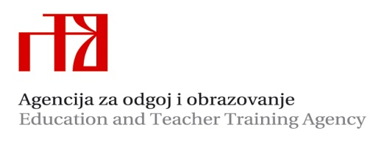
Državni stručni skup ravnatelja srednjih škola i učeničkih domova RH
VOĐENJE I RUKOVOĐENJE ŠKOLSKOM/DOMSKOM USTANOVOM
Primošten, Hotel Zora
9. i 10. travnja 2019.

PROGRAM
9. ožujka 2019. (utorak)
8.30 _9.45  10.00 – 10.15 | Prijave sudionika  Uvodni dio, otvaranje skupa; pozdravne riječi dužnosnika i uzvanika | dr. sc. Oleg Đaković, Agencija za odgoj i obrazovanje
10.15–11.00  11.00 – 11.45 | Škola za život  Pitanja sudionika | Lidija Kralj, prof., pomoćnica ministrice, MZO  Lidija Kralj, prof., pomoćnica ministrice, MZO
11.45 – 12.15 | Pauza
12.15. – 13.00 | Upravljanje u srednjim školama i učeničkim domovima | Izv. prof. dr. sc. Božena Krce-Miočić, Sveučilište u Zadru
13.00. – 15.30 | Pauza za ručak
15.30 – 16.00  16.00 – 16.45  16.45. – 17.30 | Projekt „Modernizacija programa strukovnog obrazovanja i osposobljavanja“  Radno pravo  Projekt e-Škole | Andreja Uroić-Landekić, dipl. ing., voditeljica službe za strukovno obrazovanje, MZO  mr. sc. Marijan Bitanga, Sveučilište u Zadru  Barbara Kolarek, prof., pomoćnica ravnatelja CARNET-a
17.30 – 18.00 | Pauza
18.00 – 19.00 | Primjena Opće uredbe o zaštiti podataka u sektoru odgoja i obrazovanja | Petra Papić, viša savjetnica u Službi za zaštitu osobnih podataka, AZOP  Martina Mudražija, viša savjetnica u Službi za zaštitu osobnih podataka, AZOP

10. travnja 2019. (srijeda)
8.30 – 9.15  9.15 – 10.00  10.00 – 10.45 | Komunikacija ravnatelja – kamen spoticanja ili ključ uspjeha?  Financijsko upravljanje u funkciji fiskalno odgovornog poslovanja odgojno obrazovne ustanove  Vodstvo u funkciji upravljanja zaposlenicima u školama i učeničkim domovima | Suzana Hitrec, prof., ravnateljica Upravne škole Zagreb  Diana Čičin-Šain, mag. oec., Sveučilište u Zadru  doc. dr. sc. Tomislav Klarin, Sveučilište u Zadru
10.45- 11.5 | Pauza
11.15 – 11.45  11.45 -12.45  12.45 – 13.15 | Novosti iz MZO-a  Primjeri dobre prakse  Završna riječ i zatvaranje stručnog skupa | Vlado Prskalo, prof., pomoćnik ministrice, MZO  Zoran Živković, dipl. ing, ravnatelj Industrijsko - obrtničke škole Šibenik  Senka Dodig,prof., ravnateljica Turističko-ugostiteljske škole Šibenik  dr. sc. Oleg Đaković, Agencija za odgoj i obrazovanje

- Napomena: Moguća su manja odstupanja u programu rada

